Energiatieto ja kriittinen lukutaito

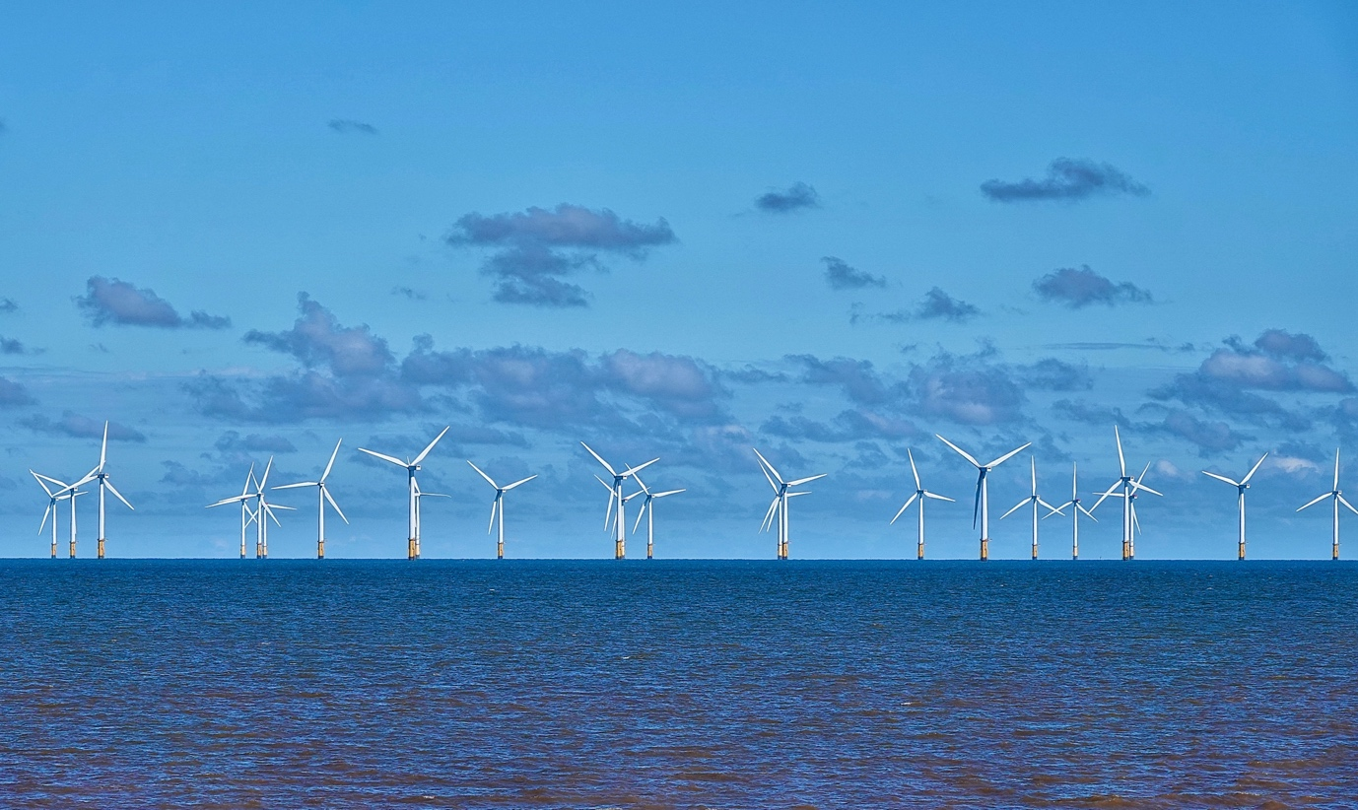
Energiatieto ja kriittinen lukutaito 1
Kurssin rakenne 1
Johdanto 2
Mitä on energiatieto? 3
Mitä kriittinen lukutaito on? 3
Energiatietojen arviointi 4
Johtopäätös 6
Lisätietoja 6
Kiitokset 6

Kurssin rakenne

Tämä lyhyt, 30 minuutin kurssi antaa sinulle valmiudet navigoida monimutkaisessa energiatietojen maailmassa, tehdä tietoon perustuvia päätöksiä ja edistää kestävää energiatulevaisuutta Euroopan unionissa. Kurssi auttaa sinua hankkimaan olennaiset taidot energia-asioiden tulkitsemiseen, arvioimiseen ja kriittiseen ajatteluun.

Olet ehkä

- sitoutunut kansalainen, joka haluaa ymmärtää energialähteitä, -tekniikoita ja -politiikkaa
- huolestunut kuluttaja, joka haluaa tehdä tietoon perustuvia valintoja energiankulutuksensa suhteen.
- kriittinen ajattelija, joka on kiinnostunut arvioimaan tietoa ja kyseenalaistamaan väärää tietoa.

Tämä kurssi syventää ymmärrystäsi digitaalisesta energiasiirtymästä ja tukee omaa digitaalista energiamatkaasi! Se on osa 12 kurssin sarjaa nimeltä Digitaalisen energian olennaiset elementit, jonka on kehittänyt Every1-projekti, jonka tavoitteena on mahdollistaa ja voimaannuttaa kaikkien osallistuminen energiasiirtymään. Lisätietoja projektista löydät osoitteesta: https://every1.energy

Kurssin lopussa suosittelemme sinulle lisämateriaalia, jota voit tutkia. Tähän kuuluu kurssi What is the Digital Energy Transition? (Mikä on digitaalinen energiasiirtymä?), jossa tutkitaan, mitä digitaalinen energia on ja miksi energiantuotanto ja -kulutus on digitalisoitumassa.

Tämä on käännös kurssin alkuperäisestä englanninkielisestä versiosta, joka sisältää mahdollisuuden suorittaa lyhyt tietokilpailu ja ansaita Every1-digitaalinen merkki.

Tämä projekti on saanut rahoitusta Euroopan unionin Horisontti-tutkimus- ja innovaatio-ohjelmasta (2021–2027) avustussopimuksen nro 101075596 nojalla. Ainoa vastuu tämän kurssin sisällöstä on Every1-projektilla, eikä se välttämättä heijasta Euroopan unionin kantaa.

Oppimistulokset

Tämän lyhyen kurssin suoritettuasi sinun pitäisi pystyä:

- Määritellä energiatieto ja kriittinen energiatietoisuus Euroopan unionin kontekstissa.
- Käyttää erilaisia strategioita ja lähestymistapoja arvioidessasi energiatietolähteiden luotettavuutta ja tunnistamaan mahdollisia puolueellisuuksia.

Johdanto

Euroopan unioni (EU) on käymässä läpi syvällistä energiamuutosta, jota ajaa kiireellinen tarve torjua ilmastonmuutosta, vähentää riippuvuutta fossiilisista polttoaineista ja luoda kestävämpi ja turvallisempi energiajärjestelmä.

Kansalaisilla on tärkeä rooli tässä muutoksessa. Ymmärtämällä energiatietoa ja soveltamalla kriittistä lukutaitoa voimme tehdä tietoisia valintoja, osallistua poliittisiin keskusteluihin ja edistää puhtaampaa energiatulevaisuutta.

Mitä on energiatieto?

Tarkastellaanpa lähemmin, mitä tarkoitamme termillä energiatieto.

Energiatiedot voivat viitata monenlaisiin tietoihin, tietämykseen ja näkökulmiin, jotka liittyvät seuraaviin aiheisiin:
  - Energialähteet: fossiiliset polttoaineet, uusiutuva energia (aurinko, tuuli, vesi, geoterminen energia, biomassa), ydinenergia.
  - Energiateknologiat: Sähkön tuotanto, siirto, jakelu, energiatehokkuus ja energian varastointi.
  - Energiakysymykset: Ilmastonmuutos, energiaturvallisuus, energian saatavuus, energiaköyhyys sekä energianvalintojen sosiaaliset ja taloudelliset vaikutukset.
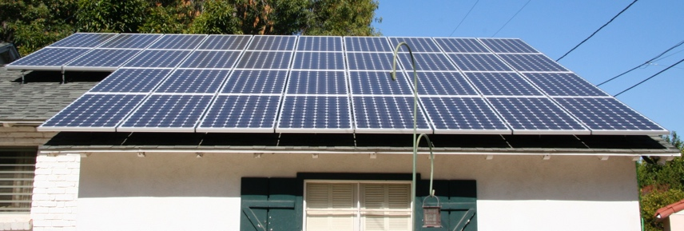
Energiatiedot ovat tärkeitä, koska niiden avulla voimme:

  - Tehdä tietoon perustuvia päätöksiä: Olipa kyseessä sähköntoimittajan valinta, kodin energiatehokkuuden parantaminen tai energiapolitiikkaa koskeva äänestäminen, perusteltujen päätösten tekeminen edellyttää tarkkojen ja puolueettomien tietojen saatavuutta.
  - Ymmärtää kokonaisuutta: Energiajärjestelmän monimutkaisuuden ymmärtäminen auttaa sinua ymmärtämään sen vaikutukset ympäristöön, talouteen ja yhteiskuntaan kokonaisuudessaan.
  - Osallistua aktiivisesti keskusteluihin digitaalisesta energiasiirtymästä: Energiatietoisuus antaa sinulle mahdollisuuden osallistua merkityksellisiin keskusteluihin, ajaa vastuullista politiikkaa ja vaatia päätöksentekijöitä vastuuseen.

Mitä kriittinen lukutaito on?

Tässä kurssissa kuvaamme kriittistä lukutaitoa aktiivisena suhtautumisena tietoon. Tämä tarkoittaa, että kyseenalaistamme, analysoimme ja arvioimme tietoa aktiivisesti sen sijaan, että vain passiivisesti omaksuisimme sen.

Tarkastellaanpa lähemmin muutamia esimerkkejä siitä, miten voimme suhtautua kriittisesti energia-alan tietoon. Voimme esimerkiksi

  - Tunnistaa lähteet ja puolueellisuudet tarkastelemalla tietojen alkuperää ja tunnistamalla mahdolliset vaikutteet. Onko lähde luotettava? Onko sillä omia intressejä?

  - Arvioida tietojen paikkansapitävyyttä ja kattavuutta tarkastelemalla niiden tosiasiallista paikkansapitävyyttä, loogista johdonmukaisuutta ja mahdollisia puutteita. Vastaako tieto muita luotettavia lähteitä? Onko esitetyissä tiedoissa tai argumenteissa aukkoja?
  - Tunnistaa väärinkäsityksiä tunnistamalla yleisiä loogisia virheitä ja harhaanjohtavia argumentteja, joita käytetään usein energiakeskusteluissa. Onko päättely järkevää? Onko väitteitä, joita ei ole perusteltu, tai liioittelua?
  - Tunnista propaganda tunnistamalla yritykset manipuloida tai vääristellä tietoa tietyn agendan edistämiseksi. Onko sinulle esitetty tieto tasapainoista ja objektiivista vai onko se suunniteltu vaikuttamaan mielipiteeseesi?
  - Ota huomioon sosiaaliset ja poliittiset kontekstit ymmärtämällä, miten energiakysymykset liittyvät valtadynamiikkaan, sosiaaliseen oikeudenmukaisuuteen ja taloudelliseen eriarvoisuuteen. Kuka hyötyy tietyistä energiavalinnoista? Kuka kantaa kustannukset?

Saatat muistaa esimerkkejä tilanteista, joissa olet suhtautunut kriittisesti energia-aiheisiin tietoihin. Saatat kuitenkin olla epävarma siitä, onko kuulemasi tai lukemasi tieto totta. Jos haluat tutustua esimerkkeihin yleisistä väärinkäsityksistä tai väärinkäsityksistä energiasta, voit lukea Kansainvälisen energiajärjestön artikkelin kolme myyttiä nykyisestä globaalista energiakriisistä tai Maailman talousfoorumin artikkelin Uusiutuva energia: yleisiä myyttejä kumottu.

Energiatietojen arviointi

Jotta voit tehokkaasti navigoida runsaassa energiatietojen tarjonnassa, on tärkeää arvioida kriittisesti lähteitä ja niiden tarjoamaa tietoa. Tarkastellaanpa tarkemmin joitakin tapoja, joilla voit suhtautua kriittisesti energiatietoihin.
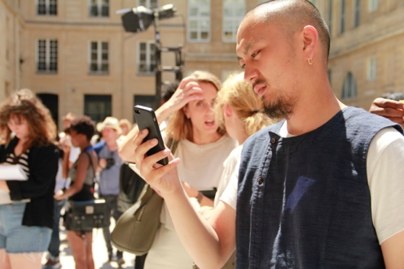
Tutki lähdettä ja tekijää (tekijöitä) tarkemmin:

  - Tee luotettavuustarkastus: Arvioi lähteen auktoriteetti, asiantuntemus ja mahdolliset puolueellisuudet. Onko kyseessä arvostettu tieteellinen organisaatio, valtion virasto, teollisuusryhmä vai yksittäinen bloggaaja?
  - Tarkista rahoitus ja sidonnaisuudet: Lähteen rahoituksen ja sidonnaisuuksien ymmärtäminen voi paljastaa mahdollisia eturistiriitoja tai tavoitteita, jotka voivat vaikuttaa esitettyihin tietoihin.

Millaisia näkökulmia, motiiveja ja pätevyyksiä tekijällä tai tekijöillä voi olla?

  - Katso sanojen taakse: Ota huomioon tekijän tausta, pätevyys ja mahdolliset motiivit. Onko hän alan asiantuntija? Onko hänellä sidonnaisuuksia, jotka saattavat vaikuttaa hänen näkökulmaansa?

Arvioi tietojen tarkkuus ja kattavuus:

  - Digitaalisen aikakauden haasteet: Verkossa saatavilla olevan tiedon määrä voi olla ylivoimainen, eikä kaikki lähteet ole yhtä luotettavia. Lisäksi energiatietojen keräämisen ja raportoinnin standardoinnin puute voi aiheuttaa epäjohdonmukaisuuksia ja vaikeuttaa vertailuja.
  - Strategiat tarkistamista varten: Tietojen vertailu useista luotettavista lähteistä, asiantuntijoiden mielipiteiden pyytäminen sekä viittausten ja tukevan näytön tarkistaminen ovat tärkeitä vaiheita tarkkuuden arvioinnissa.

Varo puolueellisuutta ja väärää tietoa:

  - Varoitusmerkit: Varo tunnepitoista kieltä, liioittelua, tietojen valikoivaa käyttöä, yksipuolisia argumentteja ja loogisia virheitä. Jos jokin asia vaikuttaa liian hyvältä ollakseen totta tai liian pelottavalta, se ansaitsee tarkemman tarkastelun.
  - Kriittinen analyysi: Käytä kriittistä ajattelua arvioidessasi esitettyjä todisteita ja tehtyjä johtopäätöksiä. Onko olemassa vaihtoehtoisia selityksiä tai näkökulmia?

Arvioi verkkosivuston luotettavuus:

  - Pinnan alla: Visuaalisesti houkutteleva verkkosivusto ei takaa luotettavaa tietoa. Ota huomioon tekijät kuten verkkotunnus, omistajuus, tekijän pätevyys, rahoituksen ja sidonnaisuuksien läpinäkyvyys sekä selkeän toimituspolitiikan olemassaolo. Etsi viittauksia ja lähteitä, jotka tukevat väitteitä.

Kriittisen lähestymistavan omaksuminen voi myös auttaa sinua tekemään tietoon perustuvia energiavalintoja, koska se auttaa sinua ymmärtämään paremmin:

  - Vaihtoehtosi: Tutustu erilaisiin energialähteisiin ja teknologioihin, jotka ovat käytettävissäsi EU:n kuluttajana. Ota huomioon tekijät kuten kustannukset, ympäristövaikutukset ja luotettavuus.
  - Energiatehokkuus: Tutustu energiatehokkaisiin laitteisiin, kodin energiatehokkuuden parantamiseen ja käyttäytymismuutoksiin, joiden avulla voit vähentää energiankulutustasi ja säästää rahaa.
  - Uusiutuva energia: Tutustu uusiutuvien energialähteiden, kuten aurinkopaneelien, tuuliturbiinien tai vihreän sähkön tariffien, käyttömahdollisuuksiin.


Johtopäätös

Energiatietoisessa yhteiskunnassa on paremmat valmiudet ymmärtää energiajärjestelmän monimutkaisuutta, osallistua merkityksellisiin poliittisiin keskusteluihin ja tehdä valintoja, joissa painotetaan pitkän aikavälin kestävyyttä.

Soveltamalla kriittistä lukutaitoa energiatietoon voit tulla aktiiviseksi ja tietoiseksi osallistujaksi EU:n energiasiirtymässä.

Lisätietoja

- Lue lisää digitaalisesta energiasiirtymästä kurssiltamme Mikä on digitaalinen energiasiirtymä? Jos olet jo suorittanut tämän kurssin, lue Euroopan komission artikkeli Energiajärjestelmän digitalisaatio.
- Lue UK National Gridin artikkeli Clean Energy Myths: is it really too expensive and not reliable? (Puhtaan energian myytit: onko se todella liian kallista ja epäluotettavaa?) Vaikka artikkeli koskee Ison-Britannian tilannetta, siinä käsitellyt myytit ovat relevantteja monissa muissakin yhteyksissä.
- Lue Energy Saving Trustin artikkeli Debunking Solar Myths (Aurinkoenergian myytit kumotaan).

Kiitokset

Energiatieto ja kriittinen lukutaito on seuraavien valikoitujen materiaalien (”Alkuperäiset teokset”) mukautus:

Kellberg, S., Keller, M., Nordine, J., Moser, S. & Lewalter, D. (2024) Energy literacy for all? Exploring whether prior interest and energy knowledge mediate energy literacy development in a modern socio-scientific museum exhibition International Journal of Science Education, Part B: Communication and Public Engagement. 1-22. Tämä artikkeli on lisensoitu CC BY 4.0.
Alkuperäisen teoksen mukautuksen luonne: Tämä kurssi yhdistää tämän tutkimuksen tulokset siitä, miten aiempi tieto ja kiinnostus vaikuttavat energiatietoisuuden kehittymiseen.

Kansainvälisen energiajärjestön (IEA) World Energy Employment 2022 -raportti, joka on lisensoitu CC BY 4.0.
Alkuperäisen teoksen mukautuksen luonne: Tämä kurssi hyödyntää raportin tietoja ja havaintoja korostaakseen energiasiirtymän vaikutuksia työllisyyteen EU:ssa.
Tämä on Every1-projektin IEA:n materiaalista johdettu teos, ja Every1-projekti on yksin vastuussa tästä johdetusta teoksesta. IEA ei tue tätä johdettua teosta millään tavalla.

Euroopan komission energiatehokkuus on lisensoitu CC BY 4.0 -lisenssillä.
Alkuperäisen teoksen mukautuksen luonne: Tämä kurssi sisältää tietoa EU:n energiatehokkuuspolitiikasta ja -direktiiveistä, jotta kriittiselle energiatietoisuudelle voidaan tarjota alueellinen konteksti.

Euroopan komission energiajärjestelmän digitalisointi on lisensoitu CC BY 4.0 -lisenssillä.
Alkuperäisen teoksen mukautuksen luonne: Tämä kurssi sisältää tietoa EU:n lähestymistavasta energia-alan digitalisointiin ja korostaa digitaalisten teknologioiden roolia energiasiirtymässä.

Tämä mukautus on tehty ja julkaistu Every1-projektin (”mukauttaja”) toimesta, ja se on lisensoitu CC BY-SA 4.0 -lisenssillä, ellei toisin mainita.

Kuvien lähteet

Kurssin pääkuva: Tuuliturbiinit! Nina_Ali, julkinen domain.
Mitä on energiatieto?: Aurinkopaneelit valmiina! Mike Spasoff, lisenssi CC BY 2.0.
Mitä on kriittinen lukutaito?: Conectado, Esther Vargas, lisenssi CC BY-SA 2.0.
Energiatietojen arviointi: Älypuhelimet muotiviikolla, kirjoittanut Melissa BARRA, lisensoitu CC BY-SA 2.0.
Johtopäätös: Engage, Portland Seminary, lisensoitu CC BY-SA 2.0.

